**PEMASANGAN ANDROID STUDIO**

1. **Unduh Android Studio:**

* Buka browser dan kunjungi situs resmi Android Studio di [developer.android.com/studio]( [pengembang.android.com/studio](https://developer.android.com/studio) .

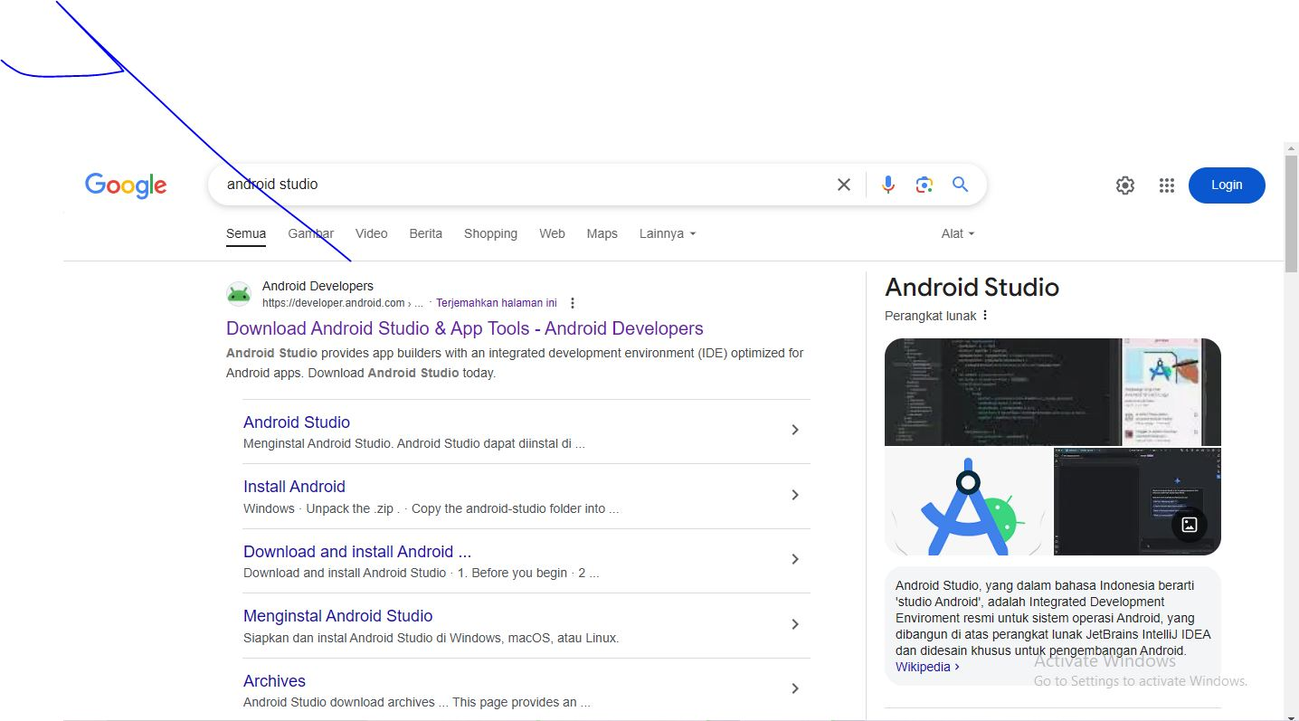

**2. Unduh Android Studio** .**Saya telah membaca dan setuju dengan syarat dan ketentuan**.

Klik **Download** untuk mengunduh

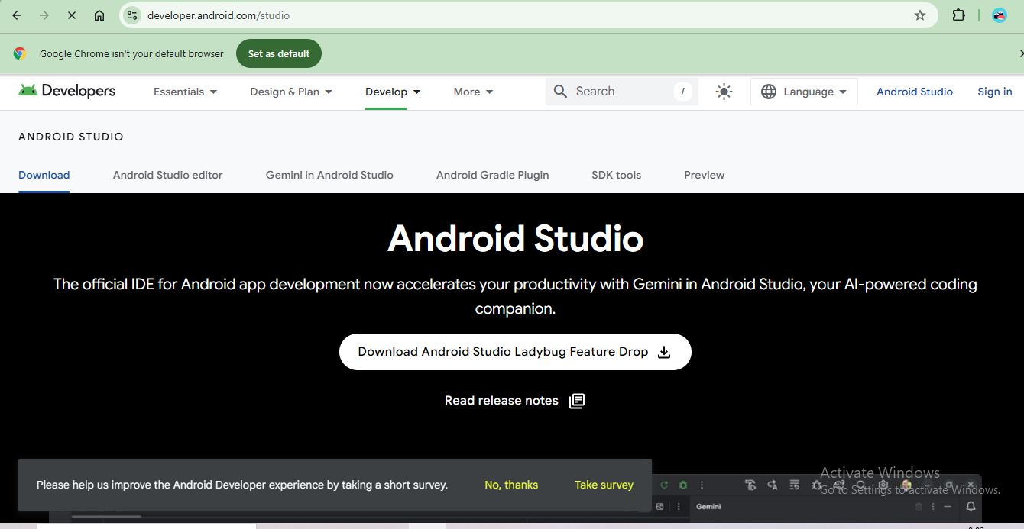

3.klik tanda “I have agree” untuk melanjutkan ke halaman berikutnya

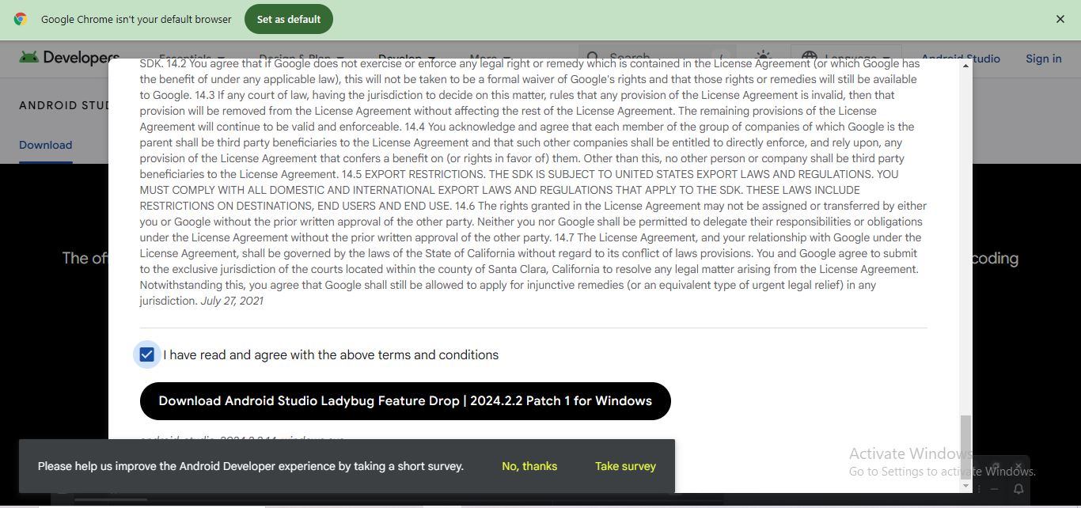

4.Pencet next utuk melanjutkan langkah berikutnya

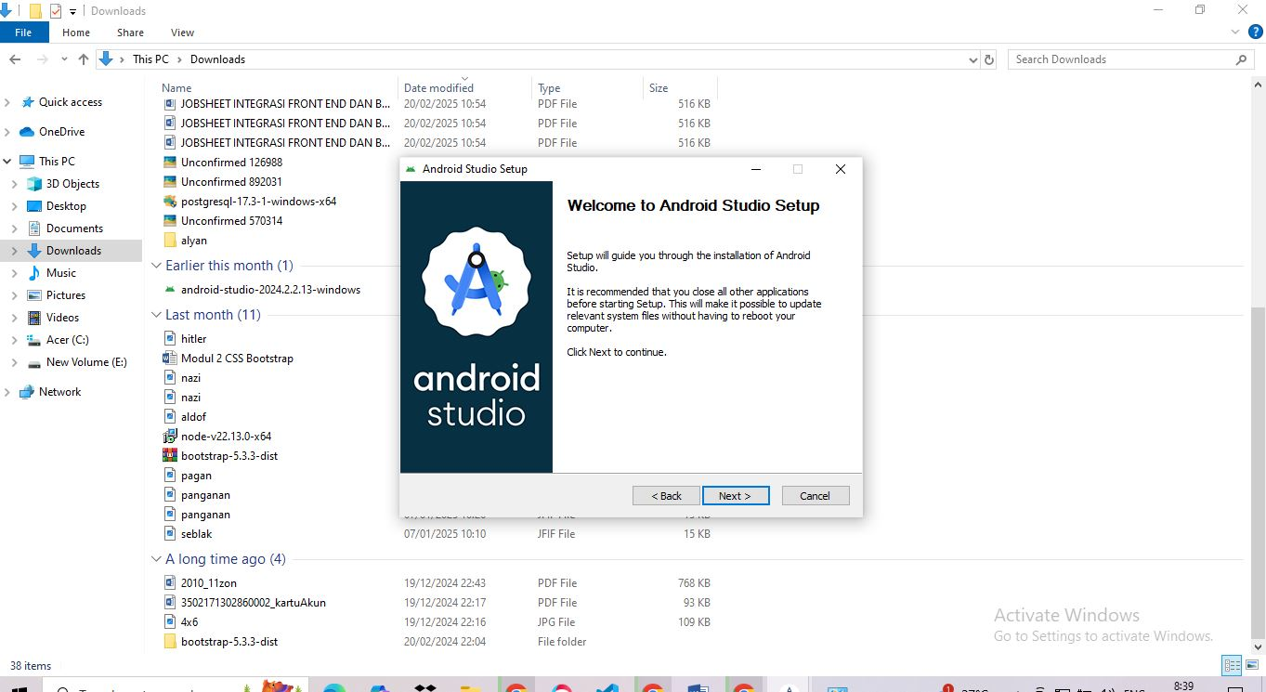

5. berikan tanda centang di ke dua kolom tersebut

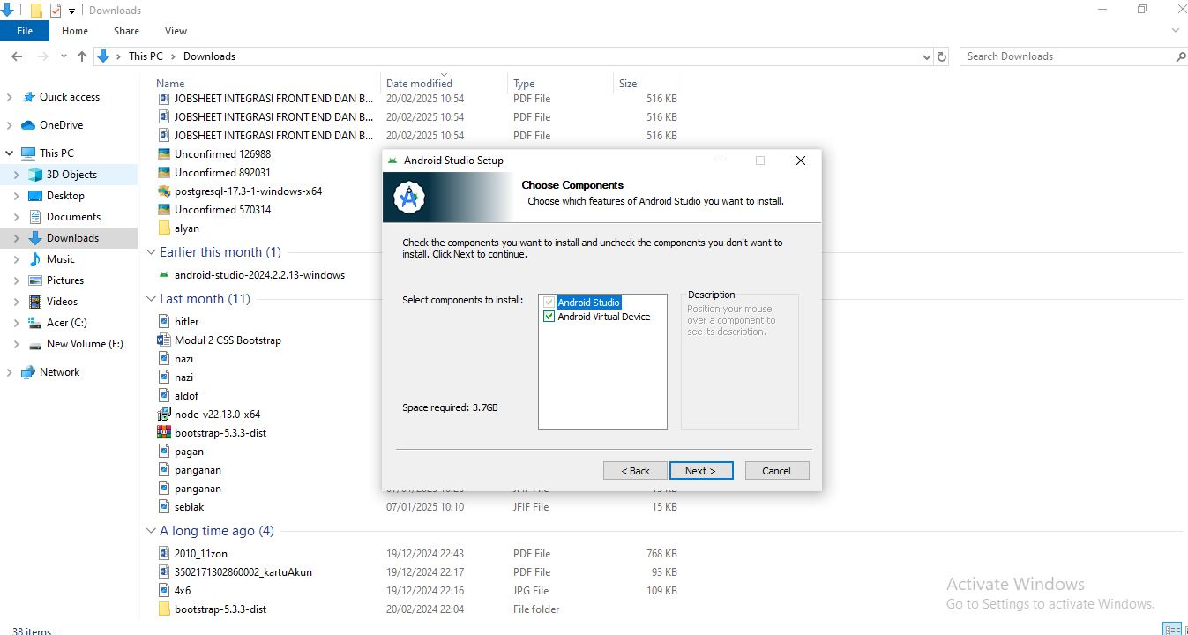

6.berikan alamat file yang ingin anda buat menaruh file Android studio

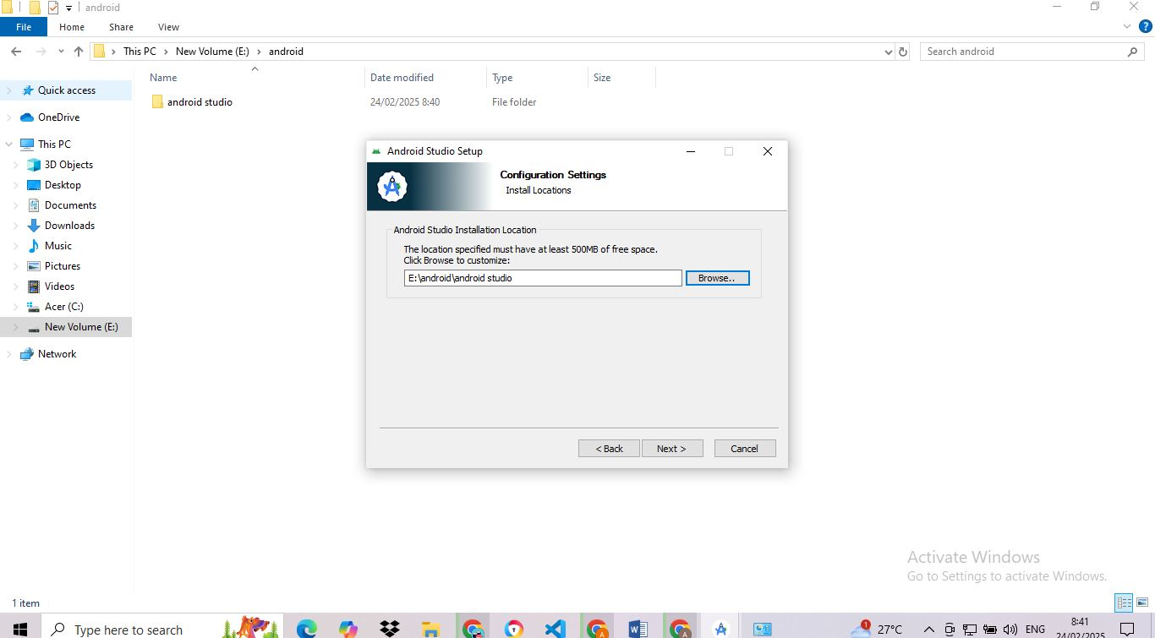

7. pilih android studio dan klick pada tombol instal untuk melanjutkan ke halaman berikutnya

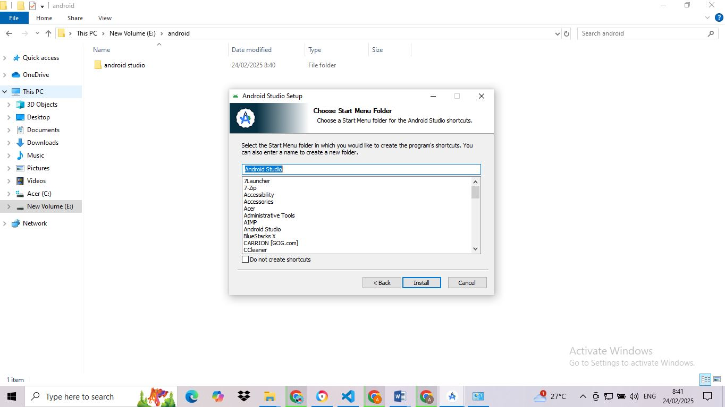

8.tunggu proses pengistallan selesai

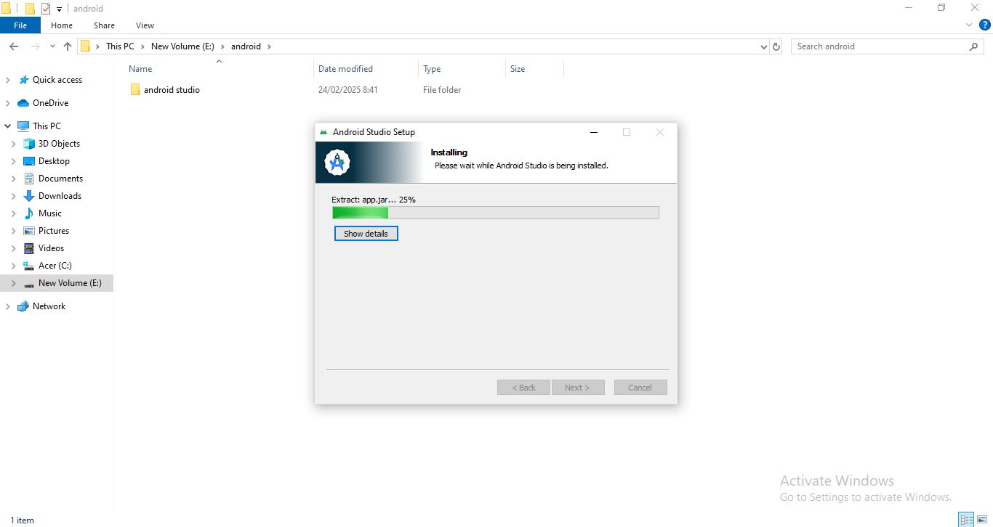

9.jika sudah selesi klick tombol Next untuk melanjutkan ke halaman selanjutnya

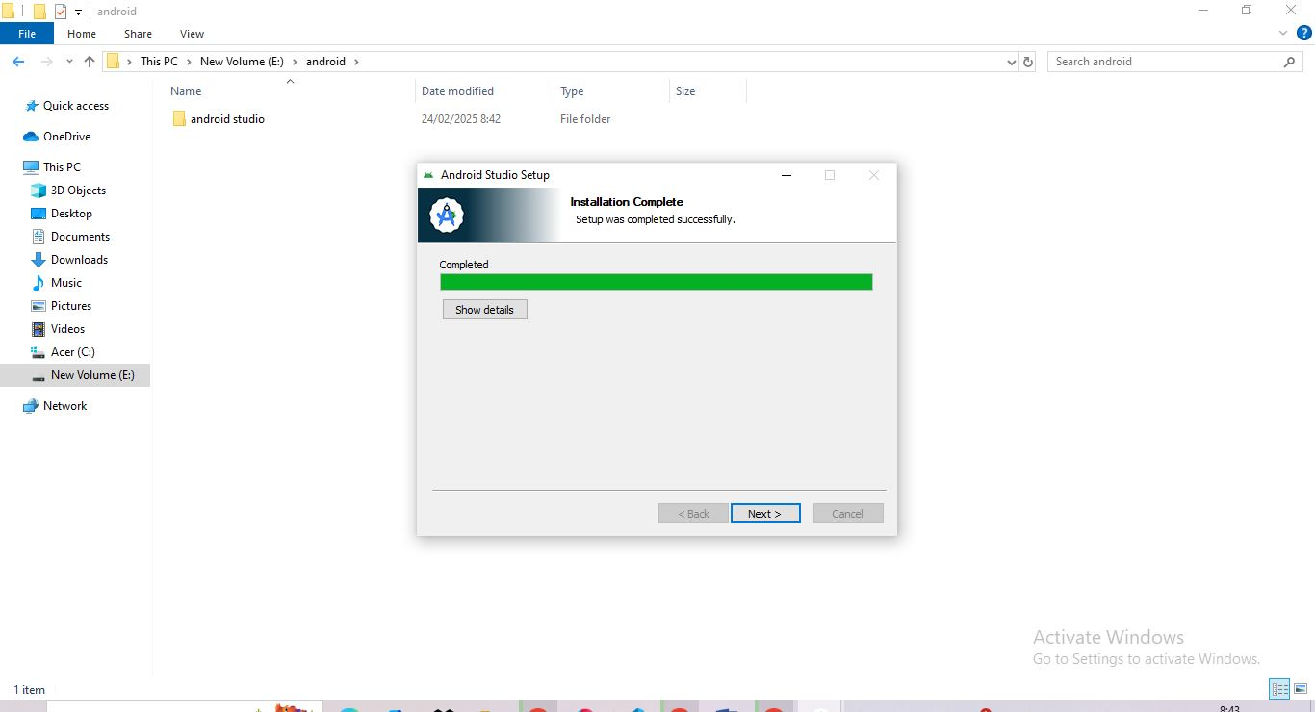

10.klick finish

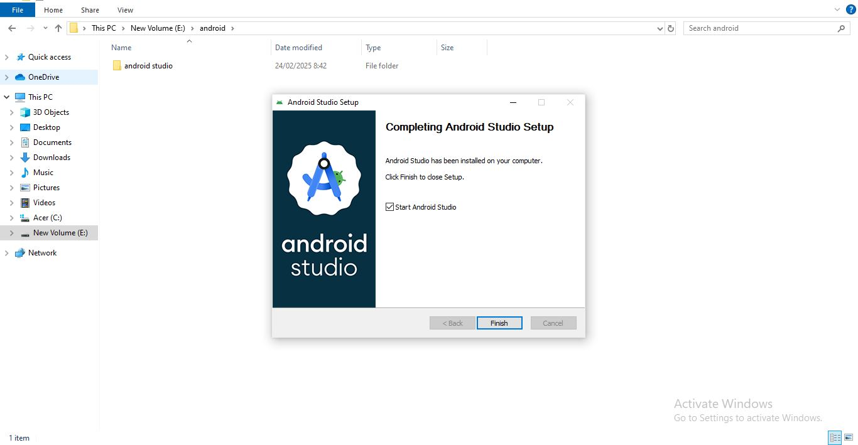

11.klik next

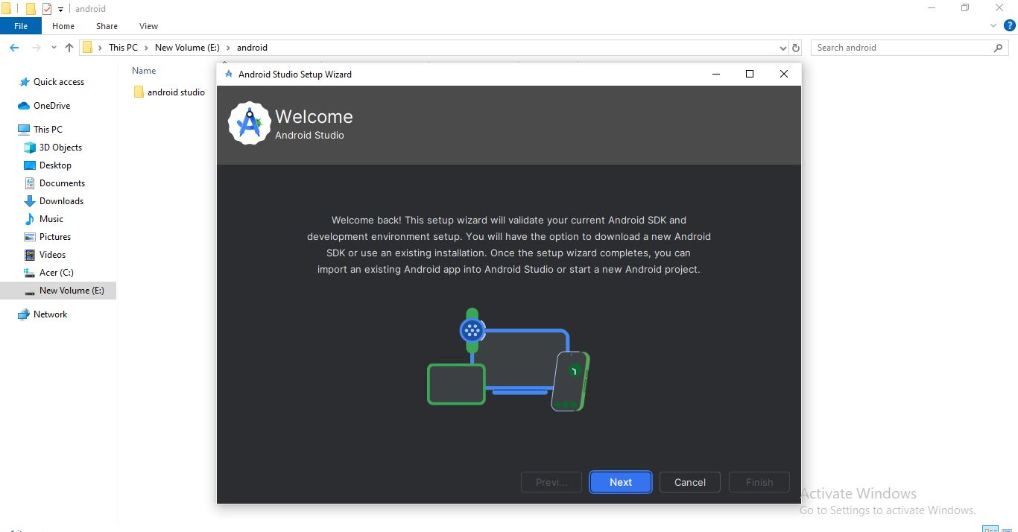

12. Review Pengaturan Instalasi

Selanjutnya masuk ke pemilihan tipe instalasi, yang memiliki 2 pilihan, yaitu:

* + - Standard: untuk pilihan ini, kalian akan mendapatkan default pengaturan dan instalasi tambahan dari Android Studi.
    - Custom: untuk pilihan ini, kalian bisa memilih pengaturan dan komponen tambahan yang diperlukan saja

.

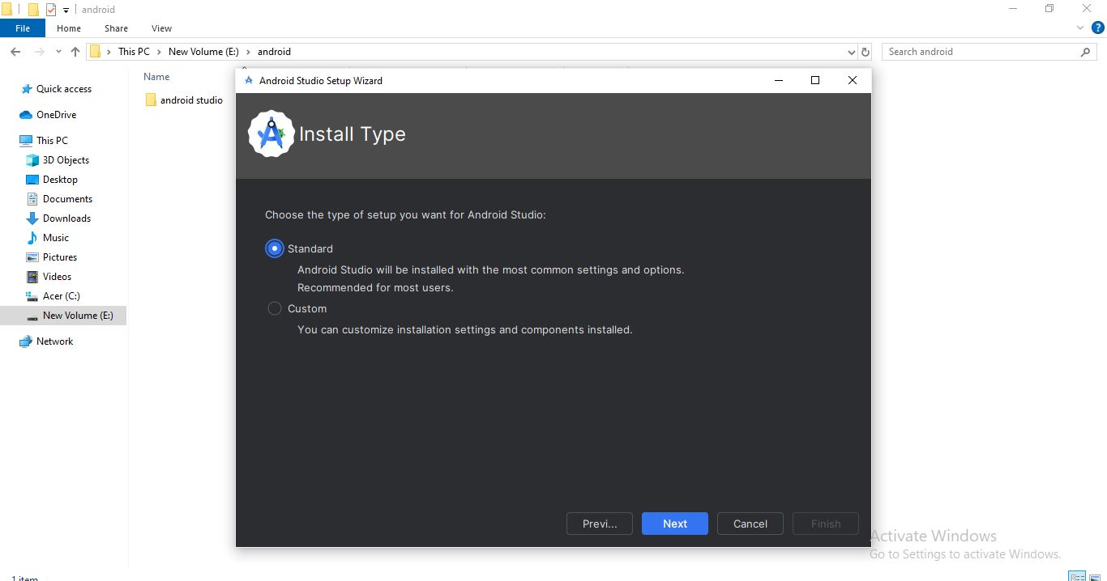

13. tekan fhinis 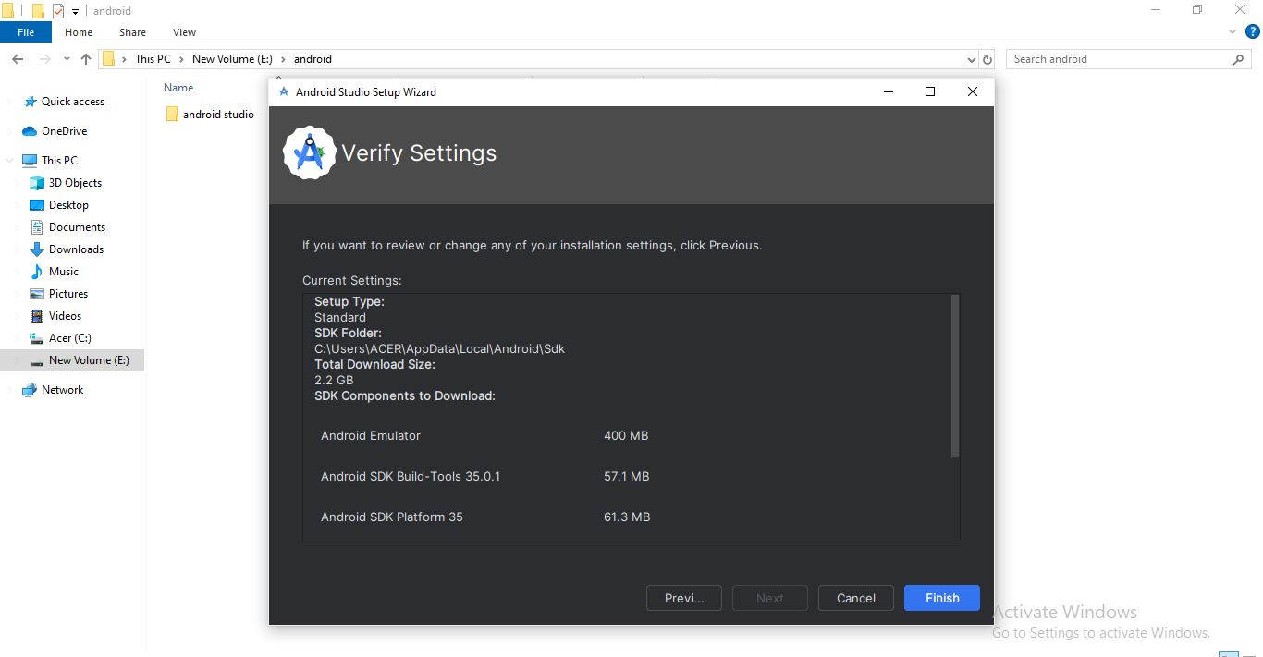

14. Proses Download dan Install ADK Android Studio

Setelah proses download komponen SDK dimulai, tunggu sampai selesai mengunduh. Proses download dan instalasi file komponen SDK akan memakan waktu yang cukup lama karena ukuran filenya yang cukup besar.Pastikan koneksi internet stabil agar tidak terjadi error saat proses instalasi berlangsung

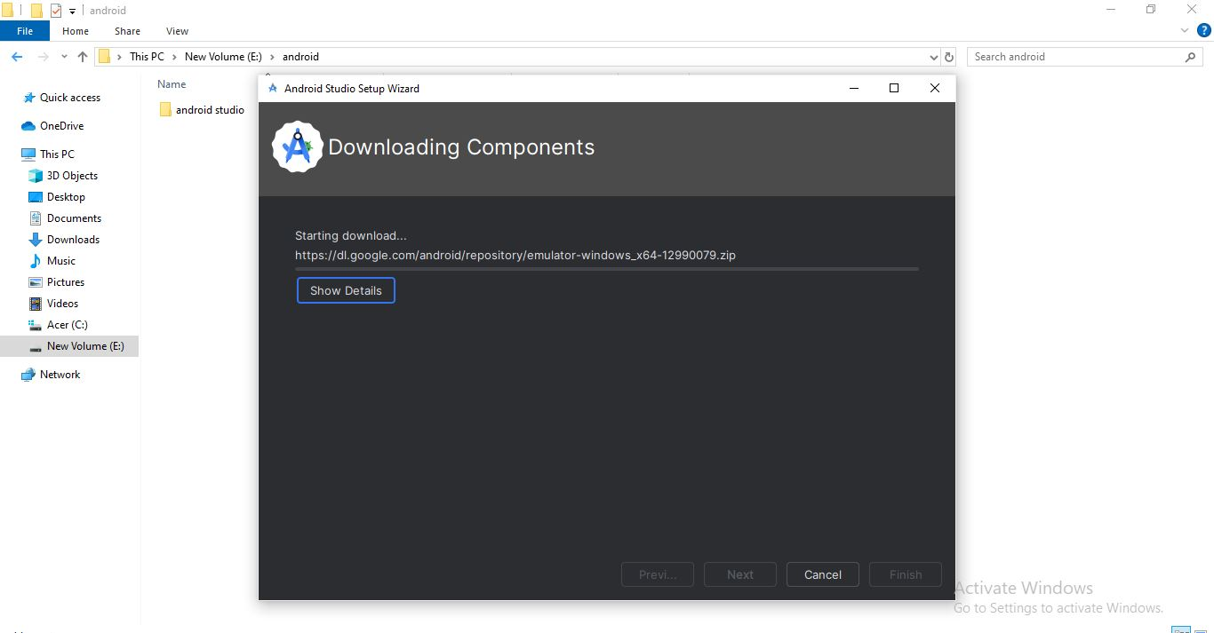

15. Setelah proses download dan install selesai, akan muncul tampilan seperti gambar di bawah ini, lalu klik Finish.

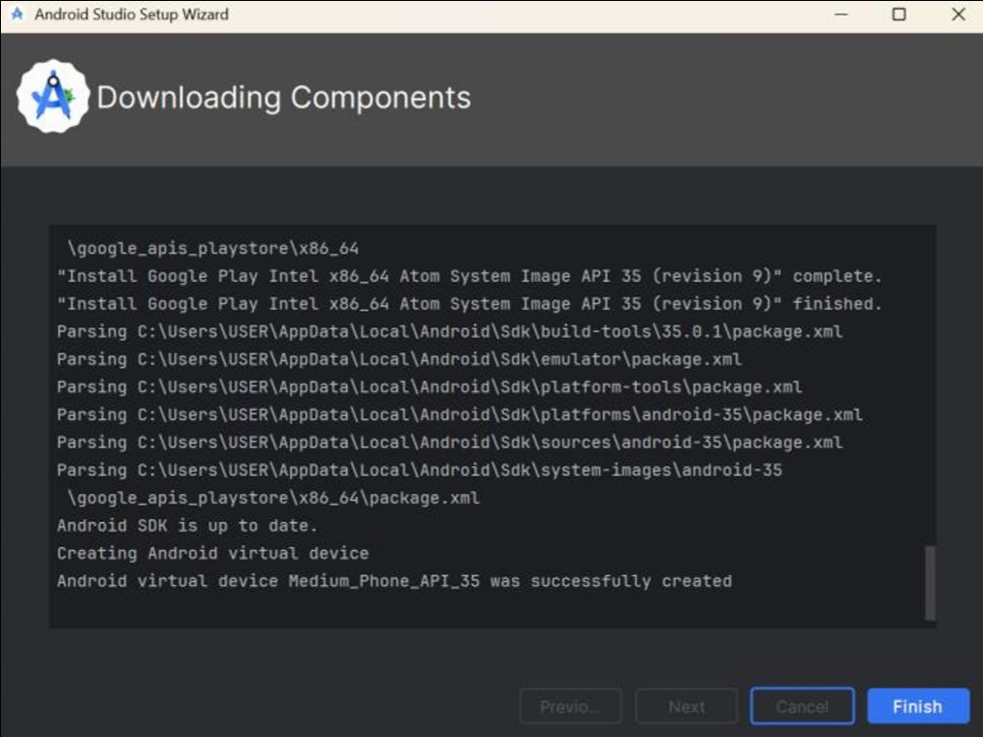

# B. Membuat Aplikasi Android

# 1. Buka atau Jalankan IDE Android Studio

# 2. Buat Project Baru

Klik Start a New Android Project untuk membuat project baru pada Android Studio

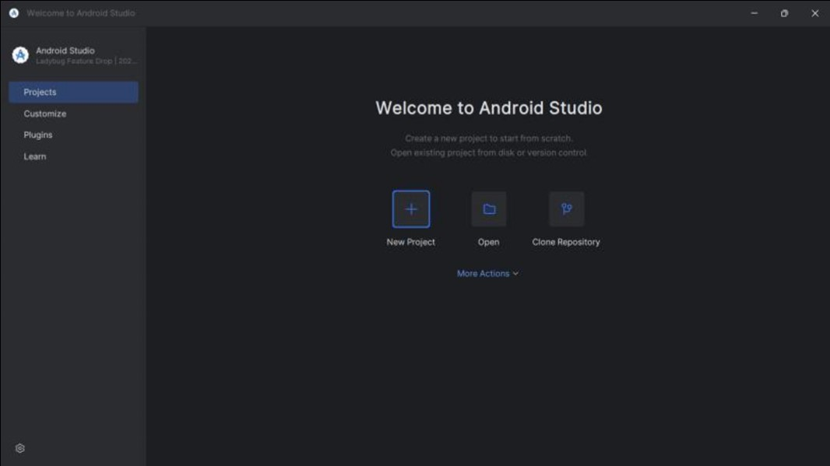.

# 3.Pilih Activity

Pilih Empty Views Activity, kemudian klik Next.

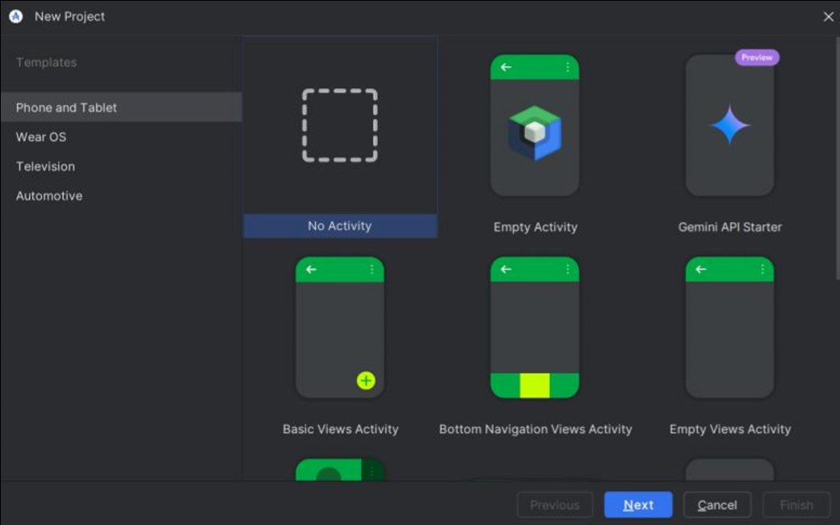

# 4. Konfigurasi Project

Setelah memilih activity, langkah selanjutnya yaitu kita harus memberikan konfigurasi pada project android yang kita buat. Adapun yang harus dikonfigurasi yaitu:

* Name: isikan nama project
* Package name: bisa diisi apa saja, untuk contoh gambar di bawah ini kita menggunakan com.example.praktikum1
* Save location: tentukan file project aplikasi ini akan disimpan pada direktori apa
* Language: pilih bahasa pemrograman yang akan digunakan, pada tutorial ini kita menggunakan Kotlin.
* Minimun API level: tentukan API berapa yang akan digunakan

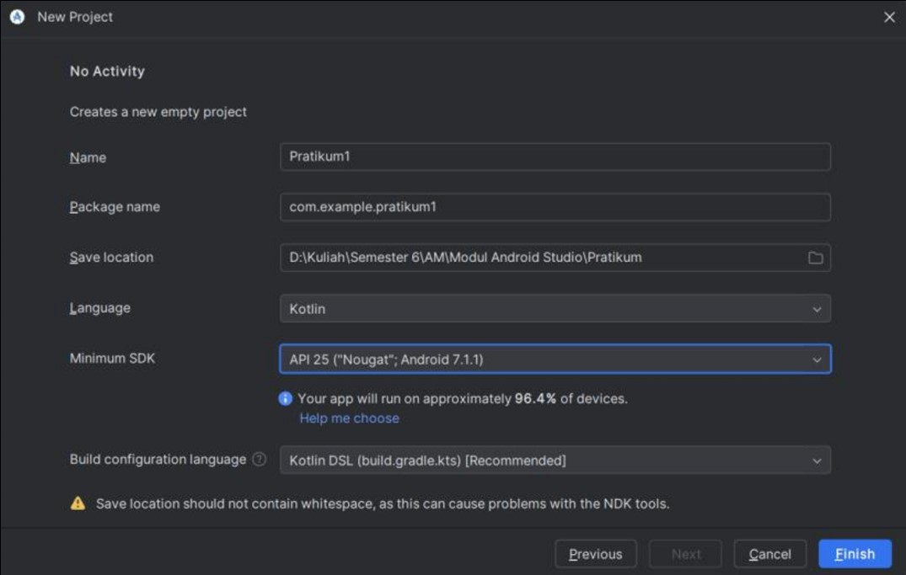

# 5. Atur Layout activity_main.xml

Klik Tab activity_main.xml yang digunakan untuk pengaturan layout dari aplikasi android yang kita buat.

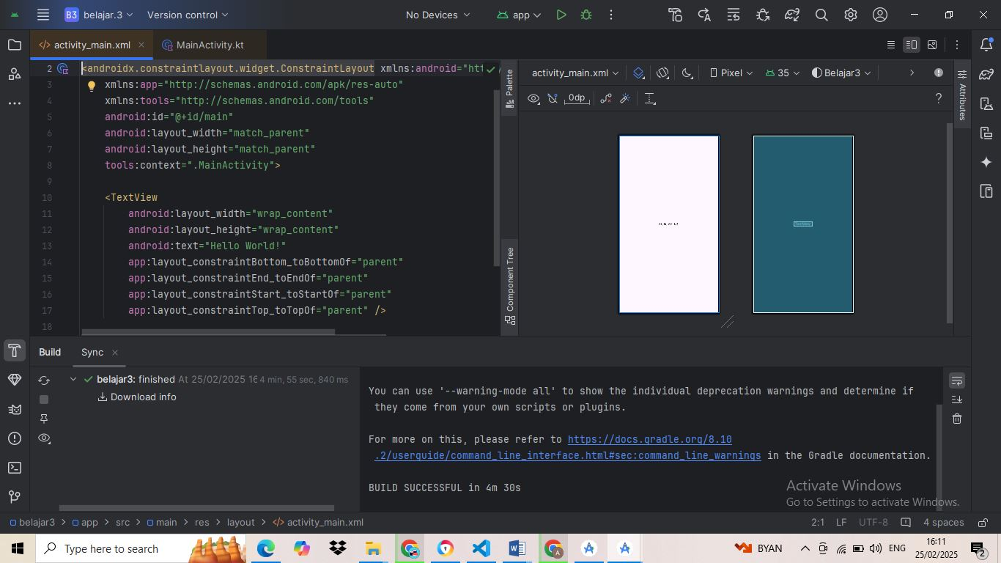

# 6. Proses menyambungkan

Pada tahap ini, akan ada 2 cara, yaitu:

1.Apabila Laptop/PC Anda memiliki spesifikasi yang mumpuni, maka klik “Running Devices” dan klik bagian Virtual Devices yang tersedia

Berikut merupakan tampilan apabila Laptop/PC dibuka pada tampilan HP

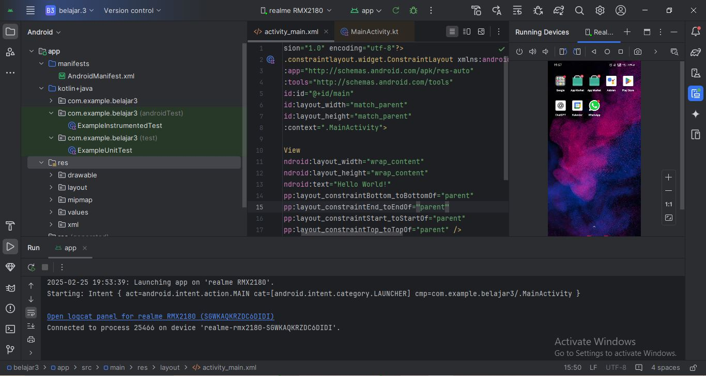

1. Apabila Laptop/PC kalian memiliki spesifikasi yang kurang mumpuni, maka harus menggunakan HP sebagai perantara. Pada tutorial ini, kita menggunakan HP Samsung sebagai perantara. Untuk langkahnya sebagai berikut:
2. Pada pengaturan di HP anda, gulir sampai pada bagian tentang ponsel



1. Lalu klik Informasi Perangkat Lunak 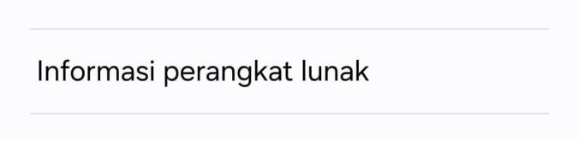

1. Klik 8 kali pada bagian Nomor Versi

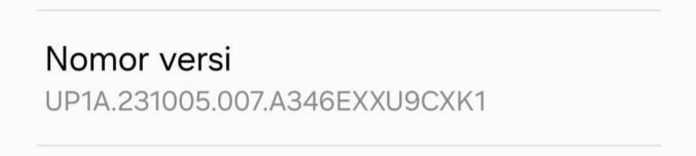

1. Setelah itu, akan muncul “Pilihan Pengembang” lalu klik pilihan tersebut.

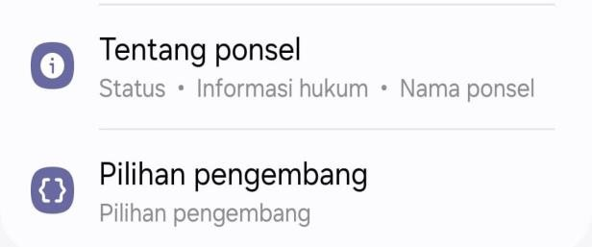

1. Nyalakan Proses debug USB

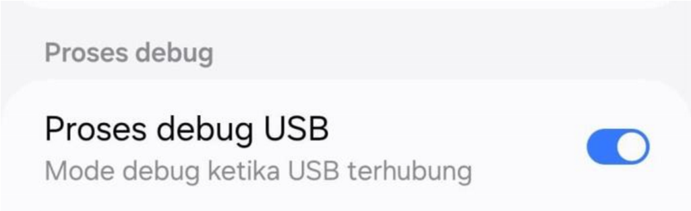

1. Lalu, HP yang kalian sambungkan akan muncul pada Running Devices dibagian Connected Devices

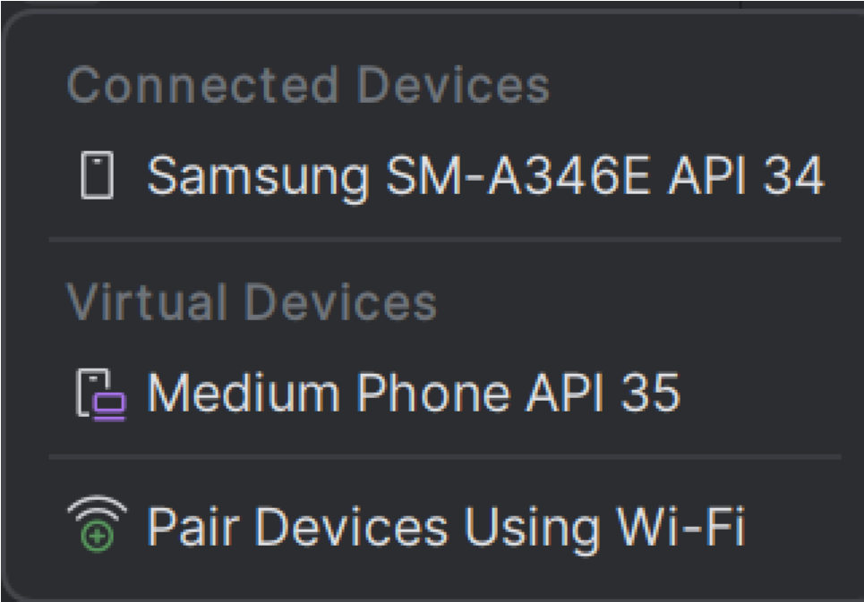

**Aslinya hp saya reallme**

1. Setelah itu, akan menampilkan bagian HP yang sudah tersambung pada Laptop/PC kalian.

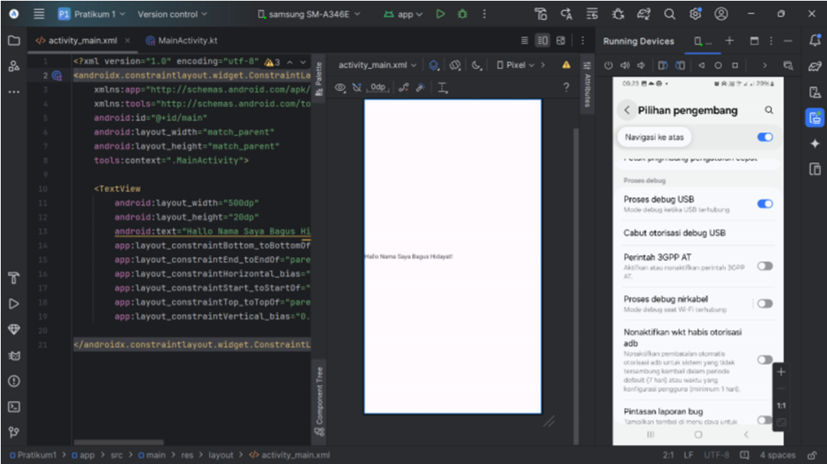

SEKIAN TERIMA GAJI